HƯỚNG DẪN VẬN HÀNH
MÁY LÒ NUNG
Model N 7/H • Tmax 1280 °C
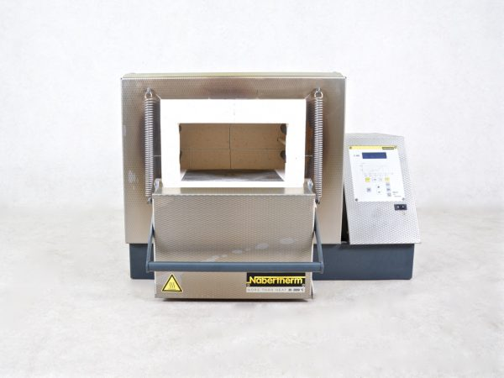


- THÔNG SỐ KỸ THUẬT THIẾT BỊ
Thông số | Giá trị | Đơn vị/Ghi chú
Hãng sản xuất | Nabertherm | Germany
Model | N 7/H
Số máy (Nr./No.) | 205882
Năm sản xuất | 2008
Nhiệt độ tối đa | 1280 | °C
Nguồn điện | 230 V, 50/60 Hz | V
Kiểu nguồn điện | 1/N/PE | 1 pha, dây trung tính và dây tiếp địa
Dòng điện định mức | 13,0 | A
Công suất định mức | 3,0 | kW
- CẤU TẠO VÀ BẢNG ĐIỀU KHIỂN B150
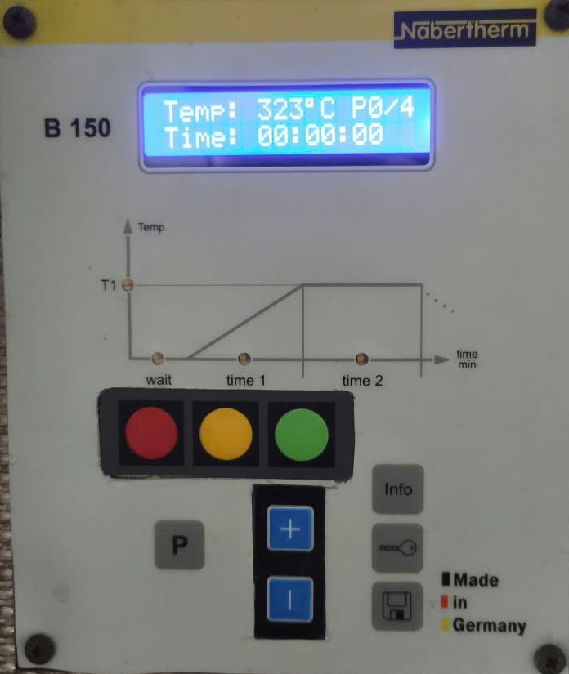

Cài Đặt/Chạy
Chuyển Hướng

OK/Lựa Chọn

Tăng/Trỏ Lên

Giảm/Trỏ Xuống

Hình 1. Mặt giao diện khi mới khởi động

Vị trí/phím | Chức năng
Màu đỏ | Nút OK (Xác Nhận) giá trị đã cài đặt. Thoát chế độ cài đặt
Màu vàng | Vào chế độ Setting và Run chương trình
Màu xanh | Chuyển hướng P. Di chuyển con trỏ giữa vị trí hàng nghìn, trăm,chục,đơn vị và hh/mm/ss
Nút + | Tăng giá trị nhiệt độ và thời gian. Di chuyển con trỏ lên ModeTempTime
Nút - | Giảm giá trị nhiệt độ và thời gian. Di chuyển con trỏ xuống ModeTempTime

- CÀI ĐẶT CHƯƠNG TRÌNH NUNG

3.1 Trình tự nhập chương trình

Bước 1 - Bật nguồn và kiểm tra màn hình
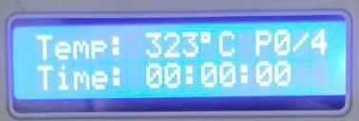
Chuyển công tắc từ 0 sang I. Chờ bộ điều khiển tự kiểm tra. Xác nhận nhiệt độ hiển thị hợp lý và không có mã lỗi.

Hình 2. Màn hình vận hành hiển thị nhiệt độ, thời gian và vị trí chương trình.


Hình 3. Giao diện khi cảm biến bị lỗi

Bước 2 – Chọn tiến trình/interval
Vào chế độ cài đặt bằng phím (màu vàng). Tại [SET INTERVAL], dùng phím +/− để tăng/giảm số tiến trình mong muốn. Sau khi set xong nhấn phím (màu đỏ) để xác nhận.
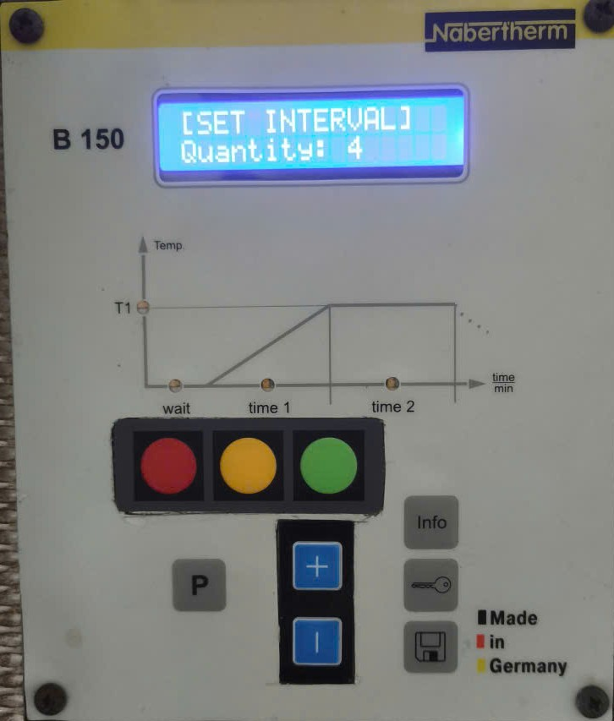

Vào Cài Đặt

Xác Nhận
Tăng Tiến Trình
Giảm Tiến Trình

Hình 4. Màn hình SET INTERVAL - ví dụ số đoạn bằng 4.

Bước 3 – Chọn chế độ cho P1
Tại SET P1, nhấn phím (màu đỏ) để chuyển đổi qua lại Mode TIOT hay MT.
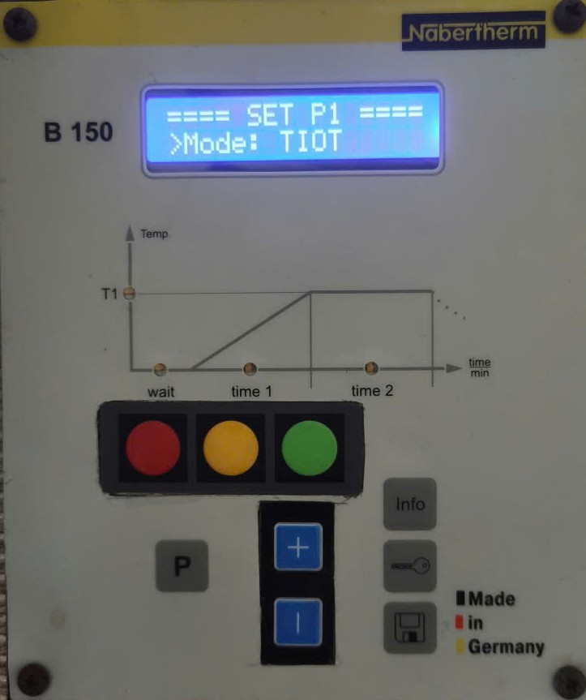

Chuyển đổi qua lại Mode TIOT hay MT

Hình 5. Màn hình SET P1 - Mode: TIOT.

- Mode TIOT: Là chế độ đưa nhiệt độ từ nhiệt độ hiện tại đến nhiệt độ mục tiêu trong một thời gian đã đặt.
- Mode MT: Là chế độ ủ nhiệt giúp duy trì nhiệt độ ở mức setpoint.

Bước 4 – Mở trường nhiệt độ P1
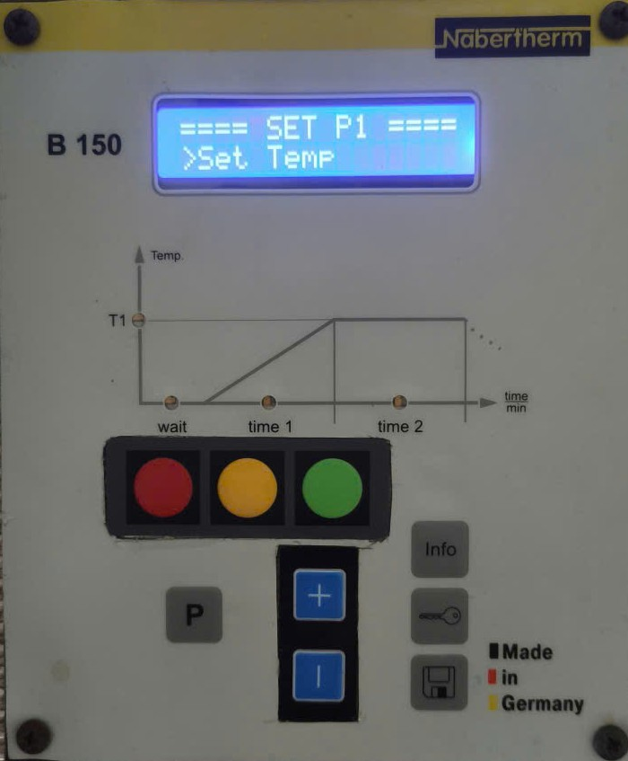
Nhấn phím trừ (-) để di chuyển con trỏ đi xuống ModeSet Temp. Nhấn phím (+) để di chuyển con trỏ đi lên ModeSet Temp

Nhấn phím (+) di chuyển con trỏ từ ModeSet Temp

Nhấn phím (-) di chuyển con trỏ từ Mode Set Temp

Hình 6. Mục Set Temp của đoạn P1.

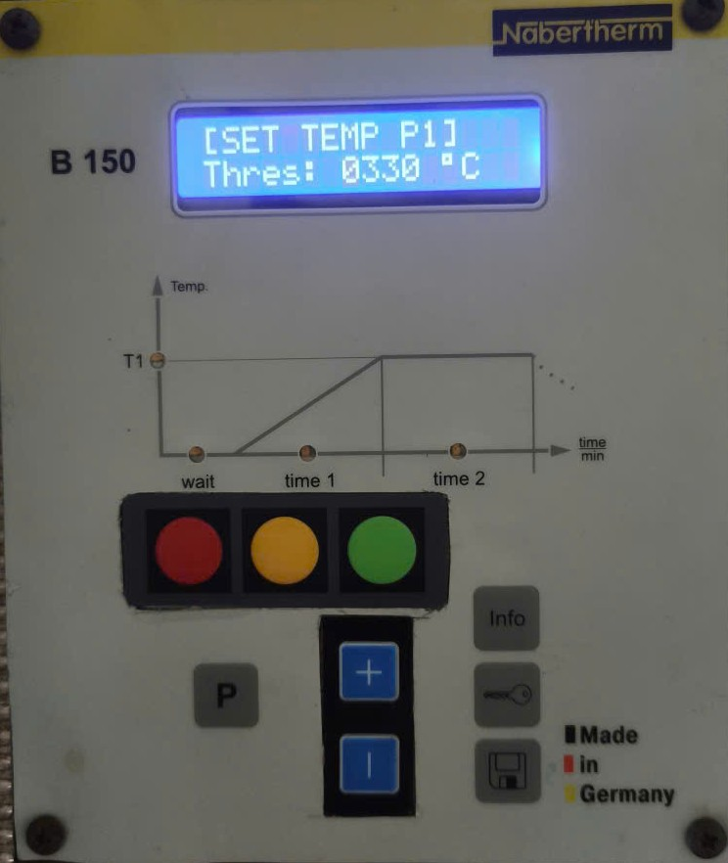
Bước 5 – Nhập nhiệt độ P1

Di chuyển con trỏ giữa vị trí hàng nghìn, trăm, chục, đơn vị

-Vào Set Temp P1
-Xác nhận/Thoát
Tăng Nhiệt Độ

Giảm Nhiệt Độ

Chọn Set Temp. Sau đó dùng phím +/− để tăng giảm nhiệt độ setpoint. Dùng phím (màu xanh) để di chuyển con trỏ giữa vị trí hàng nghìn, trăm, chục, đơn vị.

Bước 6 – Mở trường thời gian P1
Nhấn phím trừ (-) để di chuyển con trỏ đi xuống Set TempSet Time. Nhấn phím (+) để di chuyển con trỏ đi lên Set TempSet Time
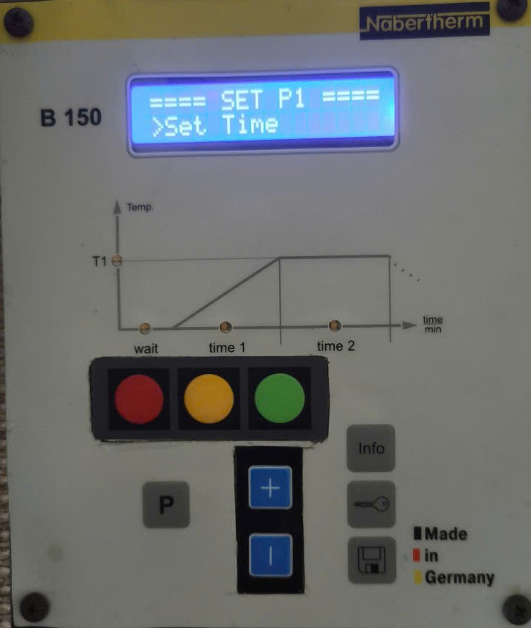

Nhấn phím (+) di chuyển con trỏ từ Set TempSet Time

Nhấn phím (-) di chuyển con trỏ từ Set TempSet Time

Hình 7. Mục Set Time của đoạn P1.

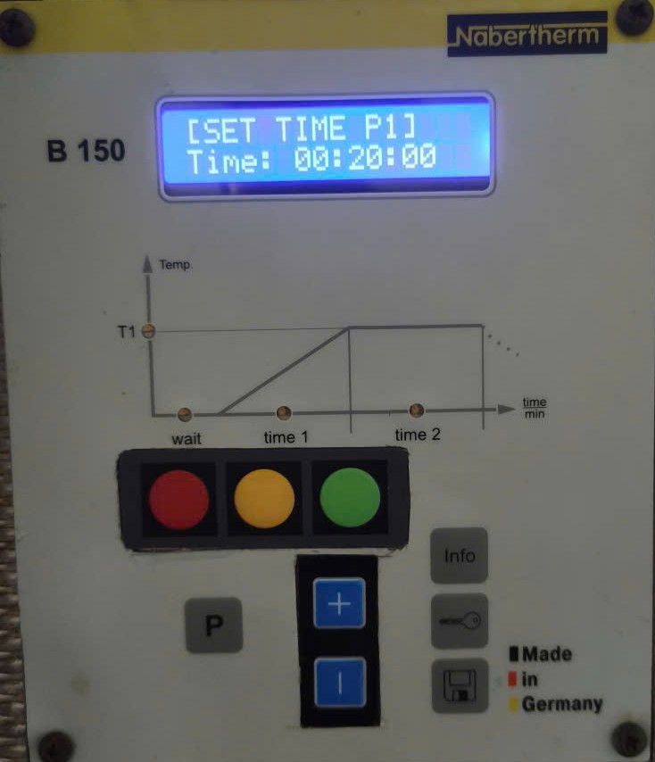
Bước 7 – Nhập thời gian P1

Di chuyển con trỏ giữa vị trí hh/mm/ss

-Vào Set Time P1
-Xác nhận/Thoát
Tăng Thời Gian

Giảm Thời Gian

Bước 8 – Lặp lại cho P2 và các đoạn còn lại
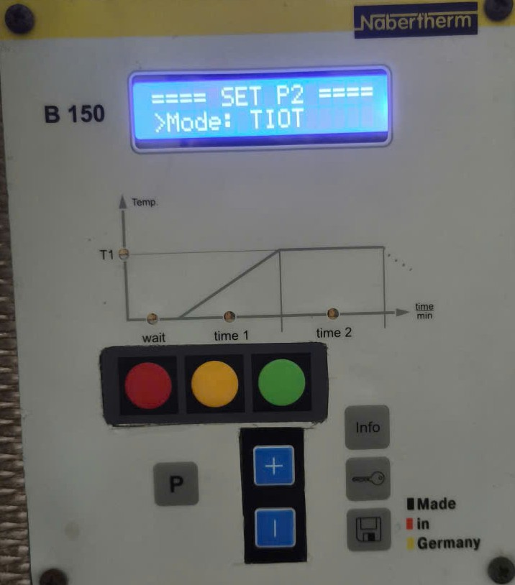
Nhấn phím (màu xanh) chuyển sang P2; chọn Mode, nhiệt độ và thời gian. Lặp lại đến đủ số đoạn đã khai báo.

Nhấn phím chuyển sang P2

Hình 8. Màn hình SET P2 - Mode: TIOT.

Bước 9 – Chạy chương trình và Tạm dừng chương trình
Sau khi Set xong thì nhấn phím (màu vàng) để chạy chương trình. Trong quá trình chạy chương trình nếu muốn tạm dừng thì nhấn phím (màu đỏ).
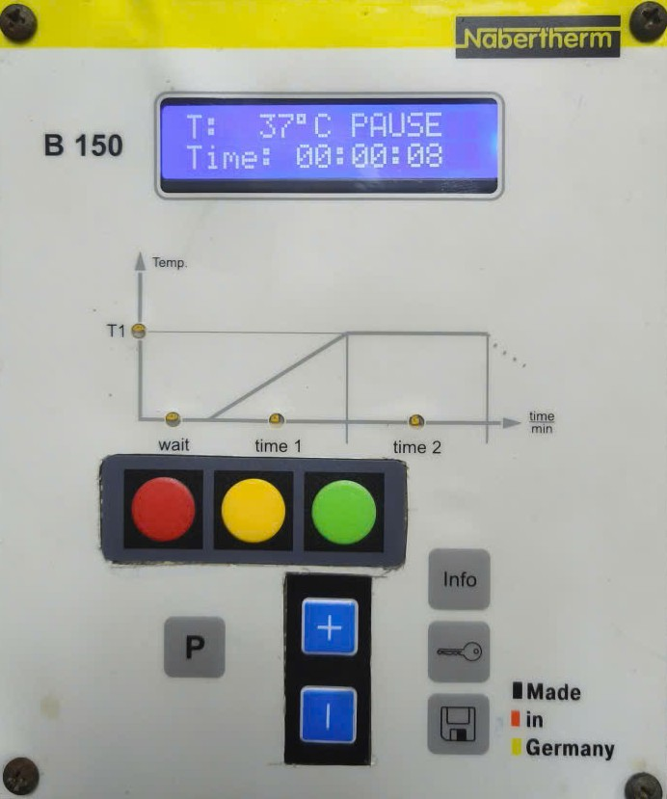

Chạy chương trình

Tạm dừng tiến trình

- CHỨC NĂNG CHẾ ĐỘ TIOT VÀ MT

4.1 Chế độ TIOT
- TIOT = Temperature Increases Over Time, là chế độ đưa nhiệt độ từ nhiệt độ hiện tại đến nhiệt độ mục tiêu trong một thời gian đã đặt.
- Công thức tính tốc độ tăng nhiệt:

$$v_TIOT=\frac{(T_target - T_start)}{t_duration}$$
Trong đó:
v_TIOT: Tốc độ tăng nhiệt theo chương trình, đơn vị °C/phút.
T_target: Nhiệt độ mục tiêu của khoảng nung, đơn vị °C.
T_start: Nhiệt độ thực tế tại thời điểm bắt đầu khoảng nung, đơn vị °C.
t_duration: Tổng thời gian thực hiện khoảng TIOT, đơn vị phút.

Ví dụ: Lò tăng từ 30°C lên 600°C trong thời gian 60 phút:

$$v_TIOT=\frac{( 600°C - 30°C )}{60}= 9,5°C/phút$$
- Công thức tính cài đặt thời gian an toàn (tối đa):

$$t_duration=\frac{(T_target - T_start) x 20}{100}$$

t_TIOT: Thời gian cài đặt, đơn vị phút.

Ví dụ: Nhiệt độ ban đầu 30°C, muốn tăng nhiệt độ mục tiêu lên 400°C:

$$t_duration=\frac{( 400°C - 30°C ) x 20}{100}= 74 phút$$

- Công thức tính cài đặt thời gian (tối thiểu):

$$t_duration=\frac{(T_target - T_start) x 10}{100}$$

4.2 Chế độ MT
- MT = Maintain Temperature, là chế độ ủ nhiệt đưa lò đến nhiệt độ đặt và duy trì nhiệt độ đó.
- MT hoạt động theo nguyên lý: Đặt ngay nhiệt độ mục tiêu → dự đoán nhiệt quán tính để tắt SSR sớm → dùng thuật toán PID để giữ nhiệt → tự chuyển giữa gia nhiệt, thả trôi và giữ nhiệt nhằm hạn chế vượt hoặc tụt nhiệt.

- CÁCH CÀI ĐẶT

